
ЧЕРНА ГОРА И БУДВАНСКА РИВИЕРА – МАГНЕТИЗМЪТ НА АДРИАТИЧЕСКОТО КРАЙБРЕЖИЕ
7 –дневна ваканционна програма
с възможност за посещение на Дубровник
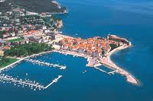 | 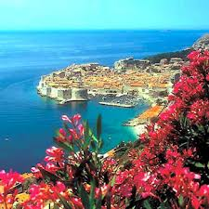 | 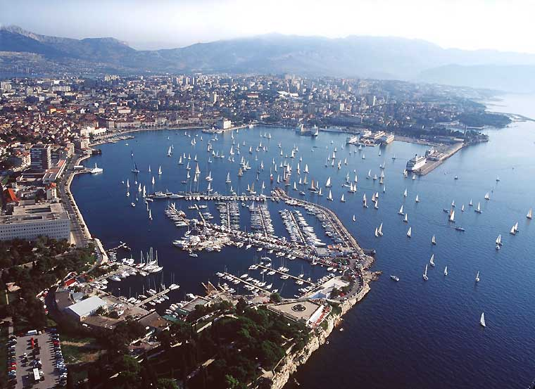

ПО МАРШРУТ: СОФИЯ – НИШ – ЗЛАТИБОР - ПОДГОРИЦА – БУДВАНСКА РИВИЕРА – КОТОР - ДУБРОВНИК – ОСТРОВ СВЕТИ СТЕФАН - СОФИЯ

Красотата, създадена от природата и ценностите, оставени след хората не могат да се изразят с думи. Тяхното съвършенство съответства изцяло на несъвършенството на думите. В случаи като този, за които човек може да се надява, това означава само едно – трябва да се изживее лично!
Каквото и да очаквате от вашата ваканция или почивка, със сигурност ще го намерите в Черна Гора. Ако искате да бъдете свидетели, то задължително трябва да сте там. Добре дошли в страната на природното съвършенство!
Парична единица на Черна гора: EUR
Парична единица на Хърватска: HRK - Хърватска куна (1 EUR ~ 7.6 HRK)

7 дни / 6 нощувки / 6 закуски / 5 вечери

Дати: от 25 август до 31 август 2020 г.

от 03 септември до 09 септември 2020 г.

1 ден – София – Ниш - Златибор
Отпътуване от София в 08.00 ч. от пл. “Св. Ал. Невски” по маршрут София – Калотина – Ниш. Разходка в Ниш, разположен на р. Нишава и на чийто десен бряг се намира известната Нишка крепост. Основан от римляните древният град Наисус, остава в историята като родното място на Константин Велики. Разходка из главния площад Освобожденя. Възможност да се разходите из избите на Винарна Малча, в които са вплетени повече от 110 години и историята на поколения винари. Ще посетите четирите тематично изградени изби на винарната, за да запознаете с четири напълно различни технологии за производство на вино, използвани през различни епохи – Римска епоха, Средновековие, Сръбска изба от XIX в. и Модерна изба. Разбира се опознаването на производствените процеси е свързано и с дегустацията на 1 чаша хубаво вино. Продължаване в посока Крушевац – Кралево – Чачак. Пристигане в следобедните часове и настаняване в хотел в района на високопланиския курорт Златибор в Западна Сърбия, естествен оазис на 650 метра надморското равнище, с мек и лековит климат и над 250 слънчеви дни в годината. Природата в Златибор е щедра и благодатна с много поляни, пасища и горски масиви с борове, ела и смърч, а красивите пейзажи са в изобилие. Разходка из центъра на курорта. Нощувка.
2 ден – Подгорица - Будва
Закуска. Отпътуване през Подгорица за Будванска Ривиера. Спирка и фотопауза на каньона на река Морача, Шкодренското езеро. Пристигане в Будва - едно от най-старите селища в Европа. Разходка из Старата част – Средновековната крепостна стена, Цитаделата, църквата Света Троица. Настаняване в хотел на Будванска Ривиера. Вечеря. Нощувка.
3 ден – Будванска Ривиера - Котор
Закуска. Екскурзия по желание и срещу допълнително заплащане до Котор (UNESCO), която включва пешеходна обиколка на Стария град - църквата Св. Николай Чудотворец, Св. Мария, Католическата катедрала Свети Трифон, Часовниковата кула. По желание разходка с лодка из Которския залив. Връщане в хотела. Свободно време за плаж и разходка. Вечеря. Нощувка.
4 ден – Будванска Ривиера – рафтинг по река Тара
Закуска. Свободно време за плаж и разходка или по желание рафтинг по р. Тара. Вечеря. Нощувка.
5 ден – Будванска Ривиера - Дубровник
Закуска. Екскурзия по желание и срещу допълнително заплащане до Дубровник. Рано сутринта отпътуване за Перлата на Хърватската ривиера, прекосявайки живописния Которски залив с фериботната връзка Лепетане – Каменари. Начало на пешеходната обиколка на старата част на Дубровник с местен екскурзовод, включваща църквите Свети Спас и Свети Влах – светецът - защитник на града, паметникът Гундулич, паметника на Орландо, старинната улица Страдун, Францисканския манастир, Доминиканския манастир, галерията Кнежев двор и Йезуитската църква Свети Игнасиус. Свободно време до 16.30 ч. Връщане в хотела в Черна гора. Вечеря. Нощувка.
6 ден – Будванска Ривиера – манастира Острог
Закуска. Свободно време за плаж и разходка или екскурзия по желание и срещу допълнително заплащане до манастира Острог – eдин от най-посещаваните в Европа, изграден в скала на 900 м надморска височина, място за изцеление на хиляди миряни, известен с белите си кули, както и с многобройните си чудеса, за които ще научите от вашия екскурзовод. Вечеря. Нощувка.
7 ден – Будва – остров Свети Стефан - София
Закуска. Отпътуване за България с попътна спирка и фотопауза на остров Свети Стефан, следваща на Шкодренското езеро и на каньона на река Морача. Пристигане в София около полунощ.

ПАКЕТНИ ЦЕНИ:
Дата на тръгване | Хотел/ категория | Възрастен в двойна стая | Доплащане за единична стая | Намаление  за  3-ти възрастен | Намаление за 1-во дете 2-12 год.с двама възрастни | Намаление за 2-ро дете 2-12 год.с двама възрастни
25 август | Хотели 3*** в Златибор и Будва | 535 лв. | 105 лв. | 20 лв. | 155 лв. | 215 лв.
03 септември | Хотел 3*** в Будва, хотел 3*** в Будва | 525 лв. | 105 лв. | 20 лв. | 145 лв. | 205 лв.
03 септември | Хотел 3*** в Будва, хотел 4**** в Будва | 645 лв. | 185 лв. | 45 лв. | 155 лв. | 235 лв.

Пакетната цена включва: транспорт с автобус, 6 нощувки със закуски и 5 вечери в хотели, от които 1 – в Златибор в хотел 3***, 5 – в Будва в хотел 3***/4**** по избор според датите, водач от агенцията, посещение на Ниш с посещение на винарна Малча, посещение на Будва, спирка на остров Св. Стефан, каньона на р. Морача и Шкодренското езеро, градска такса (с изключение на х-л Словенска Плажа 2.50 EUR на турист на ден, за деца до 11.99 г. безплатно – заплаща се на рецепция), мед. застраховка с покритие 5000 EUR, водач от агенцията по време на цялото пътуване.

Пакетната цена не включва: входните такси за посещаваните обекти по туристическата програма и разходката с корабче из Которския залив – ~12-15 EUR в зависимост от броя на желаещите.

Допълнителни екскурзии, провеждащи се при мин. 15 туристи, заявяват се и се заплащат на място:
- екскурзия до Дубровник – 47 EUR /цената включва транспорт, местен екскурзовод за обиколката на Дубровник, чек пойнт, фериботни такси Лепетане – Каменари, входните музейни такси се заплащат отделно и на място
- екскурзия до Котор – 15 EUR /цената включва транспорт, входна такса за старата част на Котор, входните музейни такси и разходката с корабче из Которския залив се заплащат отделно и на място
- екскурзия до манастира Острог – 25 EUR /цената включва транспорт, придружаващ водач, входна такса за манастира/
- рафтинг по р. Тара – ~ 80 EUR (цената включва трансфер, специална екипировка, инструктор, не се изисква минимален брой).

Пакетната цена не включва: входните такси за посещаваните обекти по туристическата програма и разходката с корабче из Которския залив.

Примерни хотели по програмата: в Будва - хотел Kangaroo (www.kangaroo.co.me) и хотел Slovenska Plasa – настаняване в стаи 4**** (https://www.hgbudvanskarivijera.com/index.php/en/)

Минимален брой туристи за осъществяване на екскурзията: 30 туристи
Срок за уведомление при недостигнат минимален брой туристи: 20 дни преди началната дата.
Необходими документи: лична карта; няма визови, санитарни и медицински изисквания за посещаваните по маршрута страни
Начин на плащане: депозит – 30 % от пакетната цена, доплащане – до 20 дни преди отпътуване.

Туроператор “ТА Мондел Травел” е застрахована по смисъла на чл. 97, ал.1 от Закона за туризма в застрахователна компания АЛИАНЦ БЪЛГАРИЯ със застрахователна полица №13160193000000023 /валидна от 31.07.2019 г. до 30.07.2020 г./, подновена в застрахователна компания ЗК „ЛЕВ ИНС“ АД със застрахователна полица №00088159/13062010010701 /валидна от 31.07.2020 г. до 30.07.2021 г./



